Каникулы – это здорово!
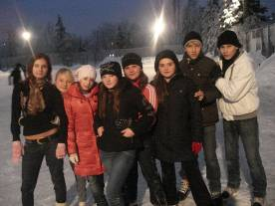
Мы с нетерпением ждали зимних каникул. Это Новый год, это прогулки на улице, это каток. Когда потеплело и пошёл дождь, мы сначала приуныли. Но потом погода наладилась, и в назначенный день мы во главе с классным руководителем отправились на каток. Это было классно! Мы катались, дурачились, играли. Не все из нас твёрдо стоят на коньках, но это не беда. Набили мы не мало шишек, но удовольствие получили огромное. Как хорошо, что на стадионе «Зенит» для нас устроили каток. Если получится, мы пойдём отдыхать ещё не один раз.

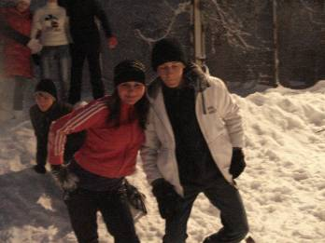
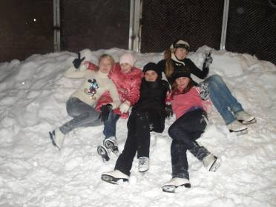
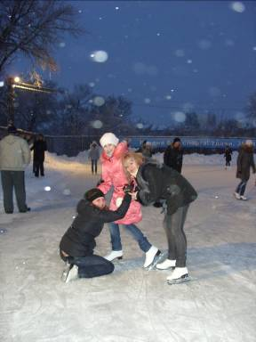
Мы сделали много фотографий. Вот только некоторые из них.

А ещё мы гуляли по городу, были около ёлки на Площади Павших борцов, ходили в кино и просто наслаждались отдыхом.

